Pielikums
Dienvidkurzemes novada pašvaldības domes
24.04.2025. sēdes lēmumam Nr. 331

Par nekustamā īpašuma “Gaviezes muiža”, Gavieze, Gaviezes pagasts, nodošanu atsavināšanai izsolē
Zemes vienības kadastra apzīmējums 6456 001 0455
Zemes vienības kopējā platība 0,709 ha

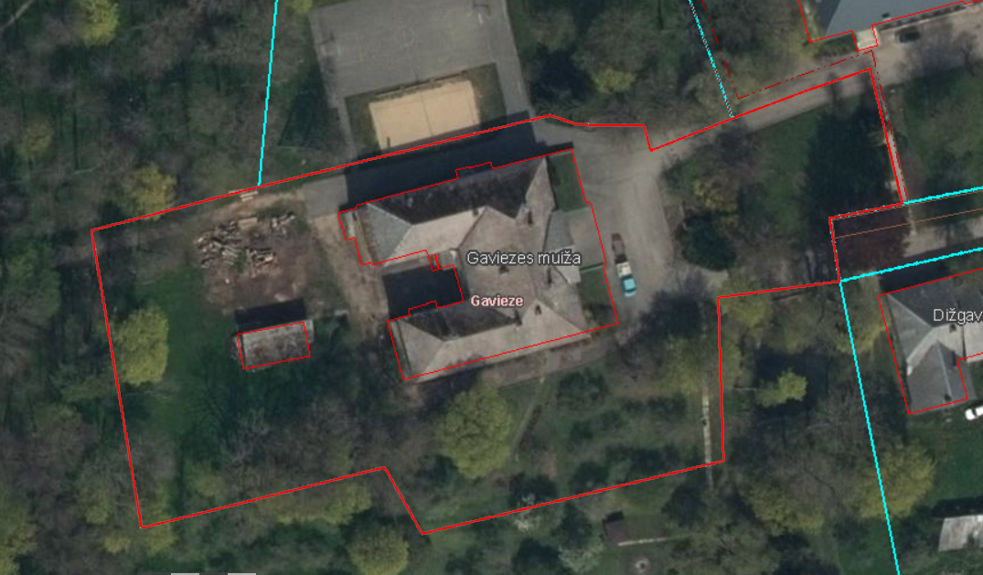

*izmantoti VZD KR dati
Sagatavoja Nekustamā īpašuma speciāliste A.Pērkone

